Живой букварь»В. Орлова.
Нас в любое время года
Учит мудрая природа
Учит по календарю
По живому букварю
Птицы учат пению
Паучок терпению
Учит нас пчелиный рой
Дисциплине трудовой
Обучает жить в труде
И по справедливости
Учит пас правдивости
Учит снег нас чистоте
Учит солнце доброте
У природы круглый год
Обучатся нужно
Нас деревья всех пород
Весь большой лесной парод
Учит крепкой дружбе.
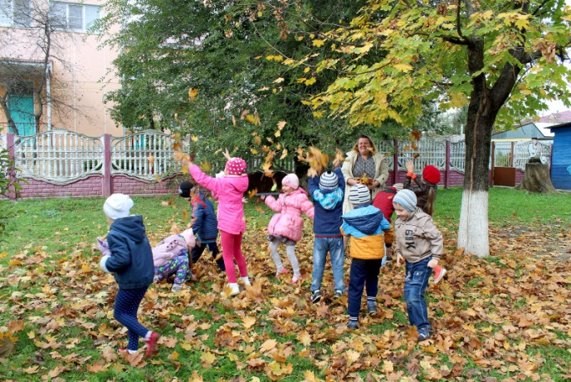

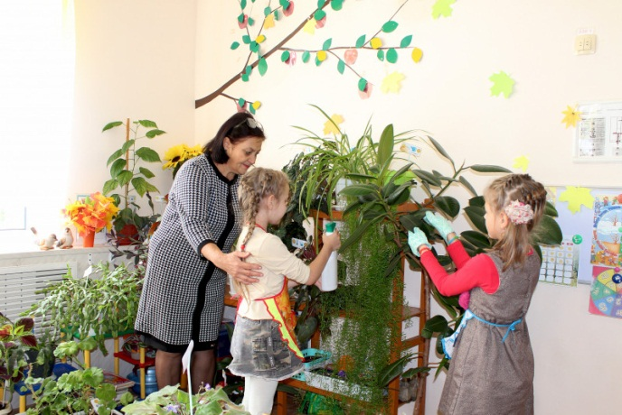

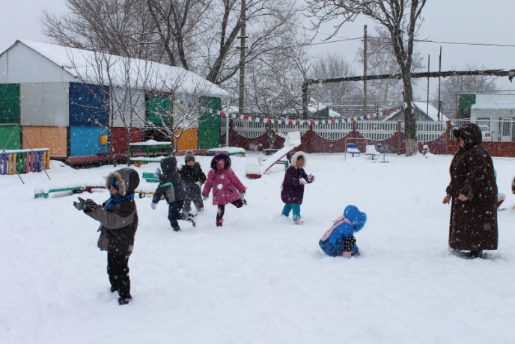

МДОУ "Детский сад №22"
г.Ярославль

Экологическое воспитание
детей в семье
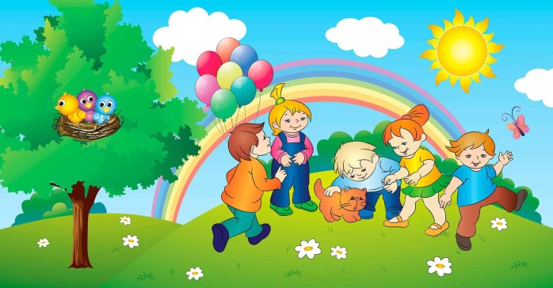

« Берегите эти земли, эти воды,
Даже малую былиночку любя.
Берегите всех зверей внутри природы,
Убивайте лишь зверей внутри себя! »
Евгений Александрович Евтушенко

Экологическое воспитание детей –
прежде всего воспитание человечности,
т.е. доброты, ответственного отношения
к природе, и к людям, которые живут
рядом, к потомкам, которым надо
оставить Землю пригодной для полноценной жизни. Экологическое воспитание должно учить детей пони-
мать себя и всё, что происходит вокруг. Нужно учить ребят правильно вести се-
бя в природе и среди людей.

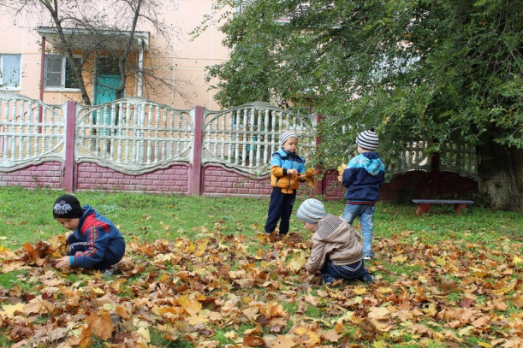

Дети видят дома, как мама ухаживает за цветами, кошкой или собакой. Они сами тянутся ко всему живому, им хочется погладить животное и полюбоваться красивыми цветами.
Дети часто поступают жестоко с приро-
дой, и во всём этом виноваты мывзрос-
лые. Не смогли научить видеть красивое,
и заботится о том, чтобы все, что окру-
жает нас, только радовало.

Накормите птиц, повесьте кормушку за окном или на балконе. Ребёнок сам будет класть туда корм. Хотите порадовать ребёнка, заведите ему попугайчиков или щегла, черепаху или хомячка. Объясните и научите, как правильно за ними ухаживать и ребёнок будет счастлив. У многих детей есть мечта иметь друга рядом, это котёнок или щенок. И если вы завели себе животное дома, не выбрасывайте их на улицу, когда они подрастут, ведь животные и доверяют людям. Пожелание вам воспитывать у детей чувство сострадания, учите видеть красоту окружающего мира, и это не пройдёт даром. Если ребенок будет бережно относится ко всему -ваше воспитание не пройдёт даром. Они будут внимательны не только к окружающему миру, но и к вам взрослым.

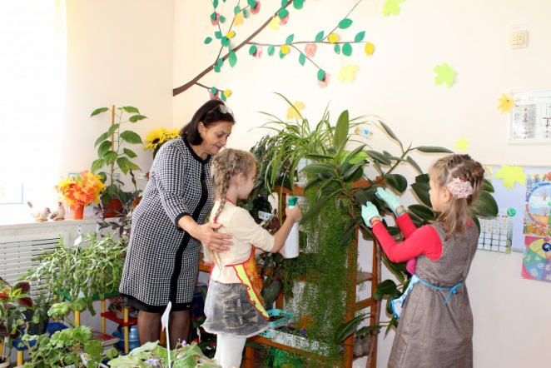

Запомните правила!
- Находясь в природе, нельзя срывать растения для букетов. Букеты можно составлять из тех растений, выращенные человеком.
- Собирать лекарственные растения можно только в тех местах, где их много.
- В природе, особенно в лесу, нужно стараться ходить по тропинкам, чтобы растения не погибли от вытаптывания.
- Охранять надо не только редкие, но и другие, даже самые обычные растения.
- Нельзя подходить близко к гнёздам птиц. По твоим следам гнёзда могут отыскать и разорить хищники. Если случайно окажешься возле гнезда, не прикасайся к нему, сразу уходи. Иначе птицы - родители могут совсем покинуть гнездо.
- Если у тебя есть собака, не бери её с собой в лес. Она легко может поймать нелетающих птенцов и беспомощных детёнышей зверей.
- Не лови и не уноси домой здоровых птенцов птиц и детёнышей зверей. В природе о них позаботятся взрослые животные.
- НЕ ЗАБЫВАЙТЕ о том, что растения дают убежище животным. Оберегайте травы, кусты, деревья, вы помогаете зверям, птицам, насекомым, которые укрываются в их зарослях.

